附件1

第24届广东省青少年机器人竞赛
夺宝奇兵规则（初稿）

1 赛事简介
机器人现场拼装挑战赛已经成为青少年机器人竞赛最为亮眼的活动之一，要求青少年学生在比赛现场自行制作机器人、编写程序并进行调试、竞技。本赛项主题为“夺宝奇兵”。将导入人工智能元素（图像识别、追踪），以竞技对抗的形式呈现，从而锻炼和提高参与者的思维能力、反应能力、协调能力和团队精神。
2 组队方式
比赛分为小学、初中、高中等三个组别，以团队方式完成，每支队伍由2名选手和1—2名辅导老师组成，选手须为省赛活动时在读的中小学生。
3 比赛场地
3.1 比赛场地
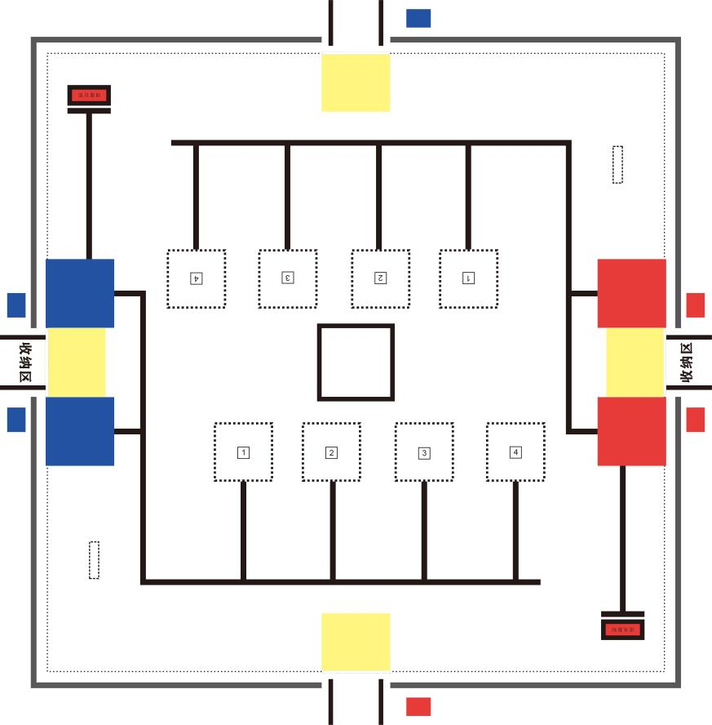
3.2 赛场规格
3.2.1 比赛场地为喷绘的哑面刀刮布,外尺寸为长3000mm×宽3000mm， 场地上绘有宽度为20mm～25mm的黑色引导线，场地中央长2600mm×宽2600mm区域为机器人活动区域。
3.2.2 比赛场地各设置2个长300mm×宽300mm的红色和蓝色启动区域，红蓝双方启动区域右侧有一个长160mm×宽40mm放置正方体区域，场地指定对角各有一个150mm×50mm的任务模型摆放区域，正中心有300mm×300mm的放置圆球位置，放置圆球位置有魔术贴作为围边。
3.2.3 机器人活动区域四周用厚度为50mm、高度为100mm的泡沫固定，4条边中间有300mm豁口为资源收纳区。
3.2.4 布置场地时，收纳区上方会放置长300mm×宽300mm×高50mm的收纳框，分为红方和蓝色收纳区（以红蓝色标表示各自区域，并在收纳区旁边贴上图案标识红蓝区）。
3.2.5 比赛场地中设有红蓝双方的任务放置区，并标注1、2、3、4自动任务到达区域。
3.2.6 “资源”模型有4种，分别为红、绿、黑三色直径为40mm的彩色圆球，各自代表“红宝石”、“绿宝石”和“放射性矿物质”模型。还有一种边长为40mm的正方体“珍宝”模型。
3.2.7 图示4个收纳区前的黄色区域为“禁区”。
3.3 赛场环境
机器人比赛场地环境为冷光源、低照度、无磁场干扰。但由于一般赛场环境的不确定因素较多，例如，场地表面不平整，光照条件有变化等等。参赛队在设计机器人时应考虑各种应对措施。
4 机器人
4.1 搭建器材要求
活动要求选手自行设计和构建机器人，所需材料均不限品牌厂家，不限数量品种，但仅限塑胶外壳的电机（用于驱动机器人的动力电机重量不得超过80克）、塑胶类拼插积木，不可使用3D打印件（遥控器除外），不得使用其他可能损坏对方机器人和活动场地的危险元件。
活动器材中不能含有说明书、装配图、通讯设备等违规物品。活动前，选手自备的器材中，除电机、电池盒、传感器、遥控器、摄像头之外，其他器材必须是独立的散件，不得提前组装或使用商用完整套件。所有零件不得以螺丝、焊接的方式组成部件，不允许使用胶水，但允许使用扎带、橡皮筋。结构件为独立的长方体（含曲轴状）、圆柱体 （含齿轮状、锥状）、正方体、带状体、异型体等。报名参赛者，视为默认组委会拥有本规则的最终解释权。
4.2 机器人设计要求
项目 | 要求
数量 | 每支队伍只允许使用2台机器人。
规格 | 每台机器人（不含控制器）总重量初中和高中组不超2.0kg，小学组不超1.5kg，外形最大初始尺寸不超过长300mm×宽300mm×高300mm。竞技开始后，可伸展超出此尺寸。
传感器 | 数量不超过8个（含摄像头），均为独立单个传感器，不可使用如复眼等集成类传感器。
摄像头 | 每台机器人数量不得超过1个。如摄像头自带的电机，亦算作1个电机数量；摄像头同样视为传感器的一种。
电机 | 比赛允许使用直流电机、伺服电机，且电机总数量不超过5个，用于驱动机器人的动力电机重量不超过80克。
电池 | 每台机器人输入额定电压不得超过 9 伏，不可有升压电路。选手须使用安全可靠电池，主办单位有权要求选手更换被认为不安全或有安全隐患的电池。
其他 | 自动机器人必须设计成只用一次操作（如按一个按钮或拨一个开关）就能启动。机器人的通/断开关必须在无需移动或抬起机器人的情况下可以触及。  机器人微控制器的指示灯也应可见，以便裁判或技术人员诊断机器人问题。机器人不得装载恶意杀伤性装置，导致对方机器人无法修复者，将直接取消比赛资格。规则允许范围以外的零件、材料、结构均视为不可使用。
检录 | 选手第一轮进场竞技前，机器人必须散件入场，并通过全面检查，以确保符合相关规定。选手应对不符合规定的地方进行修整改进，方可参加竞技。
5.任务说明
活动任务分为机器人拼装和机器人竞技两大部分。
5.1 机器人拼装
选手在搭建区按照活动任务和要求，在 60 分钟内完成2台机器人的拼装和调试。 拼装调试时间结束后，将机器人放置在裁判指定的地方封存，直至第一轮活动前， 选手不得触碰和调整机器人。
5.2 机器人竞技
5.2.1 竞技分自动阶段及手动阶段，总赛时3分30秒，包括自动阶段1分15秒，改装时间45秒，手动阶段1分30秒，所有阶段皆不停表。
在自动阶段比赛前，抽签放置“任务二”4个正方体位置，场地对角角落的方框内固定的任务道具复原。
任务一：机器人需要从出发区按照程序执行，在出发区框内按下按钮出发，机器人（机器人底盘）必须沿黑色引导线行驶。若行驶中出线出界需要将机器人拿回出发区。机器人沿黑线行驶到任务区，机器人需要抽出操作杆，使立方体旋转一周以上，并随机显示一个图案，与操作杆抽出方向垂直的图案为有效图案，并通过彩灯或者背景灯显示该图案对应颜色，菱形显示红色，正方形显示绿色，圆形显示蓝色，三角形显示黄色。

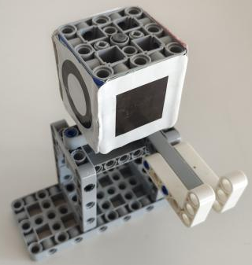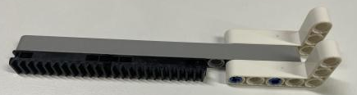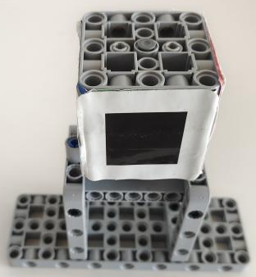

初始状态示意图 拉杆 完成状态

任务二：机器人正确完成“任务一”，需要通过无线通讯方式发送密钥给另外一台待命的机器人，机器人前往比赛开始前随机放置4种图案正方体的区域，进行识别，并把对应图案的正方体收入机器人中(与机器人接触且不与场地接触)，通讯方式仅限为蓝牙通讯或2.4g无线通讯。机器人需通过选手编写的程序自动完成，不得使用遥控器，1分15秒内可以重复执行该任务，机器人每次重启都需要回到出发区并且还原该机器人对应任务道具，计时不停止，1分15秒结束后，参赛选手需停止机器，以最终完成状态为准。
5.2.2 自动阶段所有机器人上场待命，不得将小车放在对方的任务区域内。小车出发后选手不得再触碰小车，否则将判罚任务失败，回启点重新做任务。出现恶意干扰对方机器人做任务。裁判做出判定后，选手将机器人移到场边，等待自动阶段结束。
自动阶段结束后，裁判记录自动阶段得分。完成任务一的，得100分。任务二计分，只是到达区域正方体放置（机器人垂直投影压线）或者把错误的正方体收入机器人得50分，识别正确正方体图案并收入机器人中得200分，收入正方体超过2个（含2个）不得分。
1分15秒自动阶段结束后，选手有45秒改装结构及切换手自动模式时间，此时需要选手自行入场拿回机器人，同时裁判员会在“中心区方框”放置内径300mm X 300mm 的框，放入40个球体。其中绿色球体数量10个，红色球体数量20个，黑色球体数量10个。随机摇晃框体随后对正位置（内框对正方形黑线），正方体资源保持原状，自动阶段收取的正方体由选手自己在遥控阶段在启动区安排放置到机器人中。全场有40个球体和16个正方体。
选手改装可以理解为增加或减少结构件，但不得超出本文第4.2条机器人设计要求规定范围。
5.2.5 遥控阶段：45秒改装时间结束后，裁判即刻宣布开始手动竞技，所有阶段皆不停表，自动阶段结束后，选手需立刻取出场内机器。选手需使用遥控器遥控机器进行竞赛，裁判宣布3、2、1后选手可立刻入场，于出发区出发，抓取和放置球体和正方体，其中球体有彩色球和黑色球。彩色球放在收纳区内将会得分，黑色球放在收纳区内将扣分，小球和正方体必须要完全置于收纳框内才有效得分。期间机器人允许冲撞，对抗。
5.2.6因对抗导致不能正常行动（卡住，翻车、翻出墙外）的机器人，选手可单方面向裁判请示，获准后可将机器人拿出场外维修（不设时限）或放回己方出发区继续比赛。
1分30秒裁判宣布手动阶段结束，此时参赛选手需要立即停止机器行动，并放下手上的遥控器到最近的桌面或地面上，然后裁判开始记录手动阶段得分，如果手动阶段宣布结束后，机器没有停止行动，并且因此完成额外得分球，则该得分无效并且倒扣相应得分。
手动阶段结束后，裁判统一记录收纳区内的有效得分。正方体得分50分/个，绿色球得分30分/个，红色球得分20分/个，黑色球则扣30分/个。
5.2.7 各阶段判罚
①破坏场地及任务道具，破坏场地任务道具分布的，将受到裁判警告，如果影响到选手得分，将取消比赛资格。
②故意破坏对方机器人、遮挡或干扰图案识别，取消该场比赛成绩，判输，淘汰赛直接淘汰。
③手动阶段机器人不得停（立体投影在禁区范围）在对方“禁区”超过5秒，第一次违规警告一次，第二次违规扣10分处理，延后再犯每次扣10分。
6成绩奖励
6.1 成绩计算：比赛分为小组赛和决赛。参加队伍采取现场抽签方式确定分组，每组 3-5 支队伍组成。抽签中出现同一学校或机构队伍在同组的，须重新抽签。
内容 | 小组赛 | 决赛
赛制 | 小组循环赛 | 淘汰赛
赛时 | 3分30秒常规时间、不加时 | 3分30秒常规时间、不加时
计分方式 | 胜方记3分，平局记1分，负方记0分。同组积分相同，按如下顺序确定排前者：  （1）同分2 支队伍比赛时，得分较多者排前；（2）得 3 分次数多者排前；（3）按决赛方式，重赛1场确定胜负。 | 胜方进入下一轮，负方淘汰。同分情况下，按如下顺序确认胜者：  （1）己方收纳区黑色球体总数量少者胜；（2）机器人总重量轻者胜；（3）机器人总马达数量少者胜；（4）重赛1场。

小组赛结束后，根据参加队数量确定各组的第 1 名或者前 2 名进入决赛，决赛采用对阵式淘汰。原则上，总队数 40 支或以下，小组赛分为 8 组，选取各组前 2名进入决赛；超过 40 支的，分为 16 组，选取各组第 1 名进入决赛。
6.2 表彰奖励：主办单位根据参赛队的初赛和决赛的成绩，评定一、二、三等奖，颁发奖牌证书。
7 比赛流程
7.1 搭建调试：搭建机器人与编程只能在准备区进行，时间为60分钟。参赛队的学生队员检录后方能进入准备区，裁判员对参赛队携带的器材按照4.1的要求进行检查，并对参赛队伍携带的机器人控制器内程序清零。选手不得携带U盘、光盘和相机等存储和通信器材。参赛队伍需自行携带参赛器材。
7.2 赛前准备：准备上场时，队员拿取自己的机器人，在裁判员或者工作人员的带领下进入比赛区。在规定时间内未到场的参赛队将被视为弃权。2名学生队员上场时，站立在待命区附近。队员将自己的机器人放入启动区。机器人的任何部分及其在地面的投影不能超出启动区。
7.3 启动：裁判员确认参赛队已准备好后，将发出“5，4，3，2，1，开始”的倒计数启动口令。随着倒计数的开始，队员可以用一只手慢慢靠近机器人，听到“开始”命令的第一个字，队员可以触碰一个按钮或给传感器一个信号去启动机器人。
在“开始”命令前启动机器人将被视为“误启动”并受到警告或处罚。自动阶段机器人一旦启动，就只能受自带的控制器中的程序控制，队员不得接触机器人（重试的情况除外）或遥控机器人。手动阶段机器人通过遥控器控制机器人，队员不得接触机器人（重试的情况除外）。
启动后的机器人不得故意分离出部件或把机械零件掉在场上。偶然脱落的机器人零部件，由裁判员随时清出场地。为了策略的需要而分离部件是犯规行为。
启动后的机器人如因速度过快或程序错误完全越出场地边界，或将所携带的物品抛出场地，该机器人和物品不得再回到场上。
7.4 重试： 机器人在运行中如果出现故障，参赛队员可以向裁判员申请重试。 裁判员同意重试后，自动阶段道具复原，手动阶段场地状态保持不变，队员可将机器人搬回启动区，重新启动。每场比赛自动和手动阶段可以无限次数重试。重试期间计时不停止，也不重新开始计时。机器人所完成的任务有效。
7.5 比赛结束：每场比赛的规定时间为3分30秒。参赛队在完成一些任务后，如不准备继续比赛，应向裁判员示意，裁判员据此停止计时，结束比赛；否则，等待裁判员的终场哨音。裁判员吹响终场哨音后，参赛队员除应立即关断机器人的电源外，不得与场上的机器人或任何物品接触。裁判员记录场上状态，填写记分表。参赛队员应确认自己的得分，并立即将自己的机器人搬回封存区。
8 违规
8.1 每支队伍每轮竞技允许第1次机器人“早启动”，第2次再犯如是小组赛，该轮成绩为0分，决赛则直接淘汰。
8.2比赛开始后，选手如有未经裁判允许，接触场内物品或者机器人的行为，第一次将受到警告，第二次再犯如是小组赛，该轮成绩为0分，决赛则直接淘汰。
8.3辅导老师或家长存在口授选手影响互动的指引，或亲手参与搭建任务，亦或触碰、修复作品等行为的，小组赛该轮成绩记0分，决赛时直接淘汰。
8.4启动后的机器人不得为了策略的需要，故意分离部件或掉落零件在场地上，这属于犯规行为，由裁判确定给予警告、小组赛该轮成绩为 0 分、决赛直接淘汰，乃至取消活动资格等处理，犯规分离或掉落的零件则由裁判即时清理出场。
8.5 不听从裁判员指示的，视情节严重程度，由裁判处于警告、该轮成绩为0分，乃至取消比赛资格等处理。
8.6 选手所携带的手机和电子手表等通信工具没有处在关机状态的,则属犯规行为，视情节严重程度，由裁判处于警告、该轮成绩为0分，乃至取消比赛资格等处理。
9 其它
9.1 本规则由广东省科协事业发展中心（广东科学馆）制定，对规则中未说明事项以及有争议事项，拥有最后权和决定权。广州新烨数码科技股份有限公司团队参与规则的草拟、测试和调整。
9.2 本规则是裁判实施工作的依据，规则没有明确说明的事项，以裁判长现场公布为准。裁判不复查重放的活动录像，如有裁决异议，由其中一名选手在竞技结束后立刻向裁判长提出。
9.3 本规则坚持青少年科技教育公益性和资源共建共享的原则，公开免费供下载使用，不作商业用途。在使用该规则开展活动时，亦不得损害规则制定方的有关权益。

夺宝奇兵成绩记录表
赛 事 |  | 小组赛○ 1/8决赛○ 1/4决赛○ 半决赛○ 3、4名赛○  冠亚军决赛○
场 次
自动阶段
队伍 |  | 红方 队伍编号 |  |  |  | 蓝方 队伍编号
任务1 |  |  | 任务2 |  |  | 任务1 |  |  | 任务2
自动阶段总分
自动阶段任务全部完成
（✔或X）
手动阶段
颜色 |  | 数量 |  | 得分 |  | 颜色 |  | 数量 |  | 得分
正方体（+50） |  |  |  |  |  | 正方体（+50）
绿色球（+30） |  |  |  |  |  | 绿色球（+30）
红色球（+20） |  |  |  |  |  | 红色球（+20）
黑色球（-30） |  |  |  |  |  | 黑色球（-30）
手动阶段总分
其他扣分或
处罚
总分（自动+手动总分）
最后成绩（0,1,3）
队员签名
裁判签名 |  | 当值裁判： |  |  |  | 项目裁判长：

夺宝奇兵成绩统计表
夺宝奇兵成绩统计表(小组赛)
小组赛组别 |  |  | 组（A/B/C/D.....）
小组编号（A1/A2/A3......） | 1轮成绩 | 2轮成绩 |  | 3轮成绩 | 4轮成绩 | 5轮成绩
总计

